**Материалы к лексической теме "Космос".**

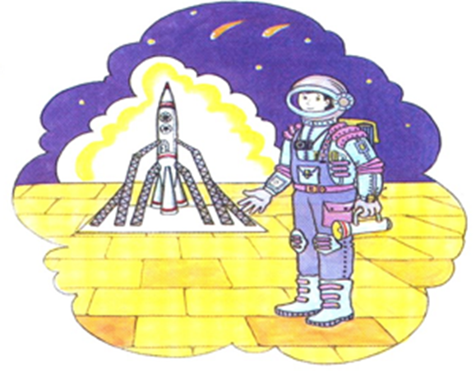

**Дети изучают и повторяют.**

**Существительные:** земля, луна, месяц, солнце, космос, планета, хвезда, корабль, луноход, ракета, космонавт, спутник, комета, созвездие, станция, космодром, скафандр, шлем, невесомость, туманность, телескоп, астроном, затмение, сияние, старт, посадка.

**Прилагательные:** солнечный, лунный, земной, звездный, космический, искусственный, межзвездный, межпланетный.

**Глаголы:** лететь, падать, взлетать, приземляться, прилуняться, отражать, наблюдать.

|  |  |
| --- | --- |
| **Называют противоположные по смыслу слова.**  Далеко – близко. Высоко – низко. Улететь - … Темно - … |  |
| **Составляют предложения по опорным словам.**  Ракета, космос, лететь, в. Луна, это, земля, спутник. Луна, земля, меньше.  Луна, вращаться, земля, вокруг.  **Определяют что лишнее и почему.**  - Солнце, луна, лампа. - Звезда, планета, ракета. - Прилуниться, приземлиться, припоздниться. | **Подбирают признаки.**  Космонавт – смелый, сильный, здоровый, умный… Звезда – маленькая, яркая, желтая, красивая… Солнце - …  Космос - …    **Объясняют значение слов.**  Взлёт, посадка, старт, приземление, скафандр, шлем, созвездие, луноход, космонавт, спутник, невесомость. |

**Вместе с ребенком. Родителям рекомендуется.**

* Объяснить ребенку, почему празднуют день космонавтики, что это за праздник.
* Рассмотреть картинки и иллюстрации в книгах с изображением космоса, космонавтов и космической техники.
* Рассказать ребенку о первом космонавте – Ю.А.Гагарине.
* Понаблюдать за звездным небом, попробуйте найти полярную звезду.
* Спросите у ребенка, почему иногда звезд не видно, как они это понимают, скажите верный ответ.
* Почитайте о космосе рассказы, стихи, отгадывайте загадки, попробуйте сами составить загадки.

|  |  |
| --- | --- |
| Маленькие сверкающие точки. Их видно только ночью. Живут они на небе. (Звезды.) |  |
| Большое, теплое, круглое, Ходит – бродит по небу. (Солнце.) |  |
| Желтый, похож на кусочек сыра, Висит на небе. (Месяц.) |  |

**Артикуляционная гимнастика** **по теме «Космос».**

**1.Упражнения на дыхание:**

***«Покорители космоса».***

***«Полёт на Луну»*** - на выдохе звук «а», медленно поднимая левую руку вверх, достигая Луны, медленно опустить.  
***«Полёт на Солнце»*** - на выдохе звук «о» громче и длиннее. Достигаем Солнца и возвращаемся.  
***«Полёт к инопланетянам»*** - на выдохе звук «и» нарастает по высоте и громкости.

**2.Мимические упражнения:**

Космонавты обрадовались, когда приземлились на Марс. Видят к ракете идут непонятные существа, удивились: неужели это марсиане? Марсиане сначала были сердиты на незваных гостей. Космонавты успокоили жителей планеты Марс, улыбнулись им.

**3.Упражнения для щек и губ**

***Марсиане приветствуют «Землян»***. Рот закрыт, губы соединены. На счет «раз»-поднять верхнюю губу вверх, как можно сильнее обнажить верхние зубы. На счет «два»-вернуться в исходное положение. На счет «три» - с силой оттянуть нижнюю губу вниз, обнажить нижние зубы. На счет «4» - в исходное положение. Повтор. 4 раза.

**4.Упражнения для языка:**

***«Часики»***--губы в улыбке, рот открыт. Язык – стрелка часов - движется то к левому уголку рта, то к правому, подбородок неподвижен. Под счетдо 10.

Марсиане подарили космонавтам подзорную трубу, чтобы с земли наблюдать за звездами.

***«Трубочка»***--рот открыт, язык сворачивается в «трубочку». Повторить 3 раза по 5 сек.

А сейчас полетим в космос на ракете.

***Проверяем исправность двигателя*** –губы в улыбке, рот открыт, сначала поцокать язычком, затем—язычок «болбочет»: бл-бл-бл-бл.

***Внимание: выявлена неисправность в подаче топлива*** –пошлепать широкий язычок между губами, произнося слоги: пя-пя-пя и покусать зубами кончик язычка.

***Проверяем двигатель повторно*** –рот открыт, язычок стучит за верхними зубами, произносить звук похожий на Д-Д-Д-Д.

Нижняя челюсть неподвижна.

Ор-ор-ор – завели мотор!

***«Моторчик»--***губы в улыбке, рот открыт, пальчиком вибрировать язычок, произнося звук Д-Д-Д за верхними зубами.

**Пальчиковая гимнастика "Будем в космосе летать".**

(Дети по очереди загибают пальцы одной руки, начиная с мизинца, помогая указательным пальцем другой руки)

1,2,3,4,5.

(Дети вращают кистью, которая сжата в кулак)

Будем в космосе лететь.

(Дети по очереди разгибают пальцы, начиная с большого)

1 – комета.

2 – планета.

3 – луноход.

4 – звездолет.

5 – земля,

(Дети машут кистью руки, как бы прощаясь)

До свидания друзья!

(То же с другой руки. Или можно выполнять двумя руками вместе).